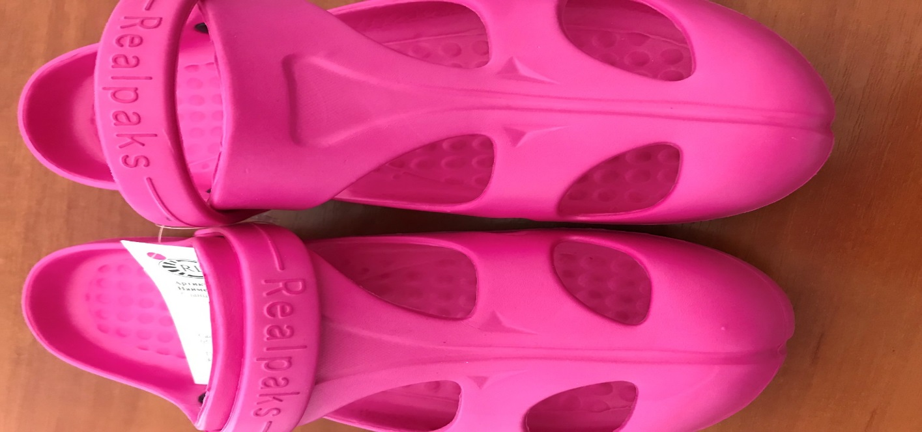

Сланці дитячі яскраво-рожеві «Смайлик», артикул СЛД-06/2/, розмір 30-35, дата виготовлення: лютий 2018 року. Виробник: ТОВ НВК «Реалпакс», Україна, Харьківська обл., Дергачівський р-н, вул. Шевченко, 20А. Відповідно до протоколу випробувань ДП “Укрметртестстандарт” від 22.08.2018 року №1777/00660-ЛВ/18 не відповідає ДСТУ 3164-95 за показником «Лінійні розміри – довжина готового взуття (у метричній системі), мм.» - за маркуванням 33/34 (за ГОСТ 11373-88 приблизна відповідність метричних та штихмасових розмірів взуття: 33-210 мм., 34-215 мм.), за результатами випробувань: ліва н/п – 200 мм, права н/п – 200 мм. За показником «Маркування» за ДСТУ 4142:2002: п.3.1.:- модель не зазначено; знак відповідності продукції, яка сертифікована на відповідність вимогам чинного нормативного законодавства (у разі його наявності) не зазначено; - повнота не зазначено; - знак «Ст» не зазначено; номер контролера ВТК не зазначено; дата випуску (місяць, рік) не зазначено; п. 3.3.: - повнота не зазначено; знак «Ст» не зазначено; п. 3.5.: - Для позначення знака «Ст» на взуття наносять клеймо круглої форми. На клеймі повинні бути позначені дробом знак «Ст» та номер контролера ВТК – відсутнє.

